Unidad ll. Capítulo 5: Potenciales de membrana y potenciales de acción
Hay potenciales eléctricos a través de las membranas de prácticamente todas las células del cuerpo. Algunas células generan impulsos electroquímicos rápidamente cambiantes en sus membranas, y estos impulsos se utilizan para transmitir señales a través de las membranas de los nervios y de los músculos. El presente capítulo ofrece una revisión de los mecanismos en virtud de los cuales los potenciales de membrana se generan tanto en reposo como durante la acción.
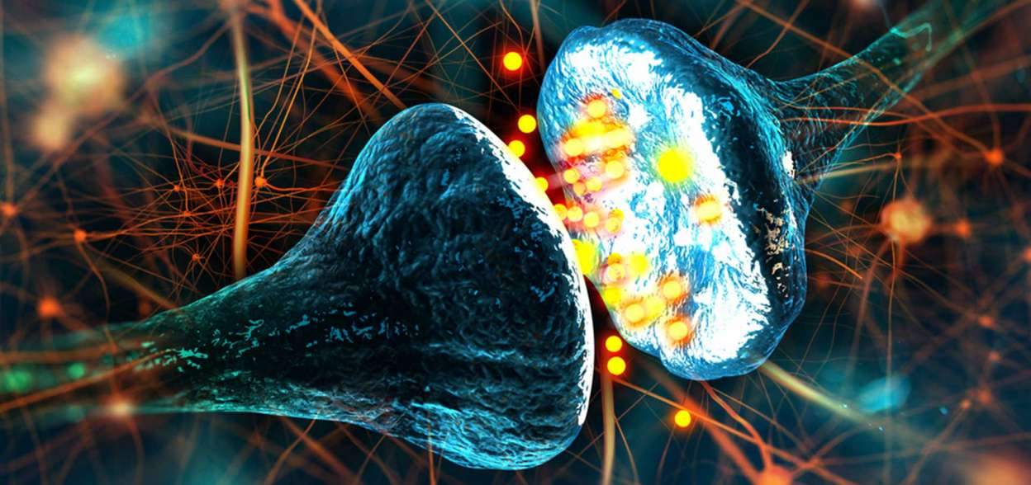
Física básica de los potenciales de membrana
Una diferencia de concentración de iones a través de una membrana selectivamente permeable puede producir un potencial de membrana.
- Potencial de difusión del potasio: la membrana celular neuronal es altamente permeable a los iones potasio, estos tienden a difundir hacia el exterior por la elevada concentración de potasio dentro de la célula. La perdida de iones potasio crea un potencial negativo en su interior y este es lo suficientemente grande como para bloquear la difusión neta de potasio posterior a pesar de que exista un alto gradiente de concentración de potasio. (Potencial normal para interrumpir la difusión neta de potasio: -94mV).
- Potencial de difusión de sodio: membrana celular que sea permeable a los iones sodio, estos se difundirán hacia la célula por la alta concentración de sodio que hay en el exterior. Creando un potencial positivo dentro de ella y en milisegundos el potencial de membrana aumentará lo suficiente como para bloquear la difusión neta de iones de sodio entrando a la célula. (+61mV en las fibras grandes de los mamíferos).
La ecuación de Nernst describe la relación del potencial de difusión con la diferencia de concentración de iones a través de una membrana:
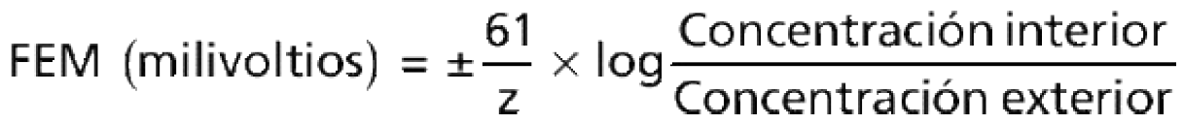

La ecuación de Goldman se utiliza para calcular el potencial de difusión cuando la membrana es permeable a varios iones diferentes:

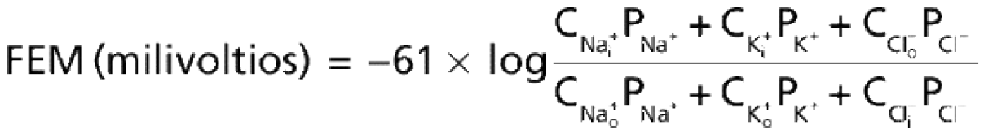
Potencial de membrana en reposo de las neuronas
El potencial en reposo de la membrana se establece en función de los potenciales de difusión, la permeabilidad de la membrana y la naturaleza electrógena de la bomba sodio-potasio.
- Potencial de difusión de potasio: El elevado flujo de iones desde el interior hacia el exterior de la célula produce un potencial de Nernst de -94mV.
- Potencial de difusión de sodio: la relación de sodio exterior e interior origina un potencial de membrana de +61mV.
- Permeabilidad de la membrana: la permeabilidad de la membrana de fibra nerviosa al potasio es 100 veces mayor que al sodio, asi que la difusión de potasio contribuye mucho mas al potencial de membrana. Este valor de permeabilidad nos permite obtener un potencial de membrana interna de -86mV, que se acerca al potencial de difusión de potasio de -94mV.
- Naturaleza electrógena de la bomba de sodio-potasio: la bomba Na⁺-K⁺ es electrógena porque genera un déficit de iones positivos dentro de la célula, con lo que se crea una carga negativa de unos -4mV en el interior de la membrana celular.

Potencial de acción de las neuronas


Las señales nerviosas se transmiten mediante potenciales de acción que son cambios rápidos del potencial de membrana que se extienden rápidamente a lo largo de la membrana de la fibra nerviosa. Cada potencial de acción comienza con un cambio súbito desde el potencial de membrana negativo en reposo normal hasta un potencial positivo y termina con un cambio casi igual de rápido de nuevo hacia el potencial negativo. Para conducir una señal nerviosa el potencial de acción se desplaza a lo largo de la fibra nerviosa hasta que llega a su extremo. Fases:
- Fase de reposo: es el potencial de membrana en reposo antes del comienzo del potencial de acción. Se dice que la membrana está «polarizada» durante esta fase debido al potencial de membrana negativo de –90 mV que está presente.
- Fase de despolarización: en este momento la membrana se hace súbitamente muy permeable a los iones sodio, lo que permite que un gran número de iones sodio con carga positiva difunda hacia el interior del axón. El estado normal de -90mV se neutraliza inmediatamente por la entrada de iones sodio cargados positivamente, y el potencial aumenta rápidamente en dirección positiva.
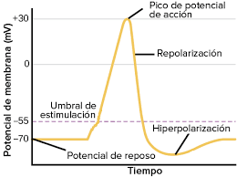
- Fase de repolarización: en un plazo de algunas diezmilésimas de segundo después de la despolarización, los canales de sodio comienzan a cerrarse y los canales de potasio se abren más de lo normal. De esta manera, la rápida difusión de los iones potasio hacia el exterior restablece el potencial de membrana en reposo negativo normal.

Los canales de sodio y potasio activados por el voltaje se activan e inactivan durante el desarrollo de un potencial de acción. El canal de sodio activado por el voltaje es necesario en la producción tanto de la despolarización como de la repolarización de la membrana nerviosa durante el potencial de acción. Un canal de potasio activado por el voltaje también tiene una función importante en el aumento de la rapidez de la repolarización de la membrana. Estos dos canales activados por el voltaje tienen una función adicional a la de la bomba Na+-K+ y de los canales de fuga de K+ que establecen la permeabilidad en reposo de la membrana.
Fenómenos que causan el potencial de acción:
- Durante el estado de reposo: antes de que comience el potencial de acción, la conductancia a los iones potasio es 50 a 100 veces mayor que la conductancia a los iones sodio. Esta disparidad se debe a una fuga mucho mayor de iones potasio que sodio a través de los canales de fuga.
- Al inicio del potencial de acción: se activan instantáneamente los canales de sodio y dan lugar a un aumento de la conductancia al sodio de 5.000 veces. Después el proceso de inactivación cierra los canales de sodio en otra fracción de milisegundo. El inicio del potencial de acción también produce activación por el voltaje de los canales de potasio, haciendo que empiecen a abrirse más lentamente una fracción de milisegundo después de que se abran los canales de sodio.
- Al final del potencial de acción: el retorno del potencial de membrana al estado negativo hace que se cierren de nuevo los canales de potasio hasta su estado original, pero una vez más solo después de una demora de 1 ms o más.
Un ciclo de retroalimentación positiva abre los canales de sodio
Si algún episodio produce una elevación suficiente del potencial de membrana desde –90 mV hacia el cero, el propio aumento del voltaje hace que empiecen a abrirse los canales de sodio activados por el voltaje. Esto permite la entrada rápida de iones sodio, lo que produce una elevación adicional del potencial de membrana y abre aún más canales de sodio activados por el voltaje y permite que se produzca una mayor entrada de iones sodio hacia el interior de la fibra. Una vez que la retroalimentación es lo suficientemente intensa, continúa hasta que se han abierto todos los canales de sodio activados por el voltaje.

Umbral para el inicio del potencial de acción

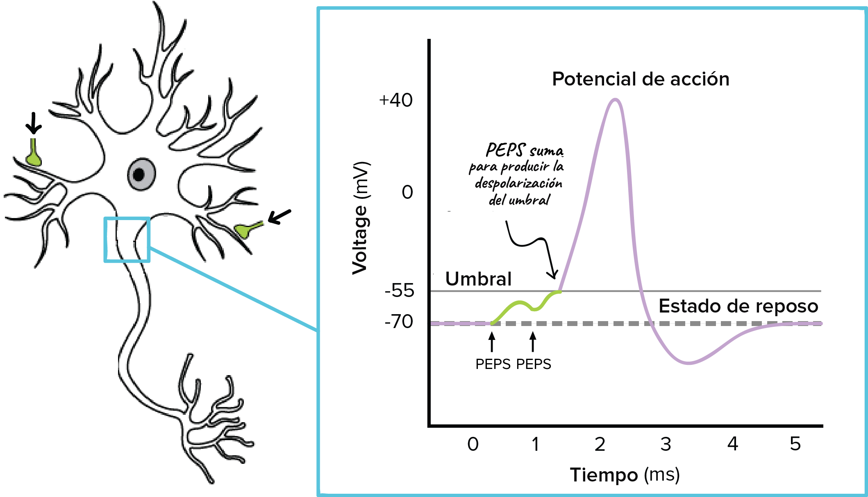
El potencial umbral se produce cuando el número de iones sodio que entran en la fibra supera al número de iones potasio que salen. Habitualmente es necesario un aumento súbito del potencial de membrana de 15 a 30 mV. Por tanto, un aumento súbito del potencial de membrana en una fibra nerviosa grande desde –90 mV hasta aproximadamente –65 mV suele dar lugar a la aparición explosiva de un potencial de acción. Se dice que este nivel de –65 mV es el umbral para la estimulación.

Este video habla un poco mas explicado acerca del potencial de acción:

